**МИНОБРНАУКИ РОССИИ**

**Санкт-Петербургский государственный**

**электротехнический университет**

**«ЛЭТИ» им. В.И. Ульянова (Ленина)**

**Кафедра МСК**

отчет

**по лабораторной работе №5**

**по дисциплине «Основы менеджмента качества и управление бизнес-процессами»**

**Тема: Решение проблем в области качества с помощью PDCA**

|  |  |  |
| --- | --- | --- |
| Студентка гр. 6381 |  | Шевелева А.М. |
| Студентка гр. 6381 |  | Шарипова Р. |
| Преподаватель |  | Ненарокомов С.Ю. |

Санкт-Петербург

2019

Цель работы.

Приобретение навыков:

* интерпретации терминовстандарта ISO9000,относящихся к корректирующим действиям;
* интерпретации требований стандартаISO 9001, относящихся к корректирующим действиям;
* поэтапного решения проблем в области качества (корректирующие действия в рамках цикла PDCA);

Постановка задачи.

1. Определить проблему в области качества для одного из процессов.
2. Разработать с помощью простейших инструментов менеджмента поэтапное решение проблемы в области качества в рамках цикла PDCA.
3. Заполнить регистрационный лист поэтапного решения проблемы в области качествa.

Выполнение работы.

На предприятии в течение месяца собирались данные с целью исследования отклонений в технологическом процессе производства спайки деталей. На основе контрольной детали строится таблица, служащая основой для построения диаграммы Парето по видам дефектов.

Таблица 1

|  |  |  |  |  |
| --- | --- | --- | --- | --- |
| **Контрольный листок Дата:** | | | | |
| ***Спайка*** | |  | Участок: | |
| *Производственная операция:*  приемочный контроль | |  | Фамилия контролера | |
| *Тип дефекта:* пропуск операций, неправильная обработка. | |  | Номер партии: | |
| *Общее число проконтролированных изделий:***1680** | |  | Номер заказа: | |
| Примечания по всем проконтролированным изделиям | | | | |
| *Вид несоответствия* | *Результат контроля* | | | *Итоги* |
| Поврежденный | ~~////////~~ | | | 10 |
| Кривой (кромки) | ~~////////////////////////~~ | | | 30 |
| Нет соединения | ~~////~~ | | | 5 |
| Шершавый | ~~////////~~ … ~~////////~~ / | | | 81 |
| Непрочный | ~~////////~~ /// | | | 13 |
| Тонкий | ~~////////~~ | | | 10 |
|  | *Итого* | | | **149** |

Таблица 2

|  |  |  |  |  |
| --- | --- | --- | --- | --- |
| Тип дефектов | Число дефектов | Накопленная сумма числа  дефектов | Процент числа дефектов по каждому признаку  в общей сумме | Накопленный  процент |
| Шершавый | 81 | 81 | 54,3 | 54,3 |
| Кривой (кромки) | 30 | 111 | 20,1 | 74,4 |
| Непрочный | 13 | 124 | 8,7 | 83,1 |
| Поврежденный | 10 | 134 | 6,8 | 89,9 |
| Тонкий | 10 | 144 | 6,8 | 96,7 |
| Нет соединения | 5 | 149 | 3,3 | 100 |
| *Итого* | 149 | – | 100 | – |

Диаграмма Парето по видам дефектов:

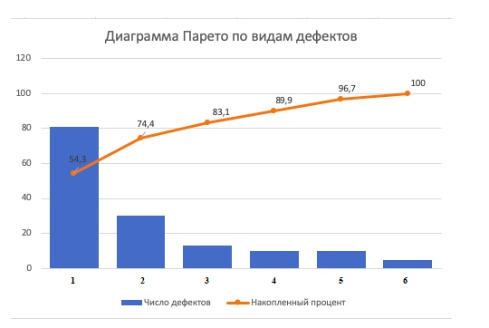

Рис. 1 - Виды дефектов: 1 - шершавый; 2 - кривой(кромки); 3 - непрочный; 4 - поврежденный; 5 - тонкий; 6 - нет соединения

Из диаграммы видно, что наибольшую группу составляют дефекты «шершавый» – более 50% от общего числа дефектов. Для выдвижения гипотез о причинах данного дефекта строится диаграмма причин и результатов (схема Исикава).

Диаграмма Исикавы для дефекта «шершавый»:

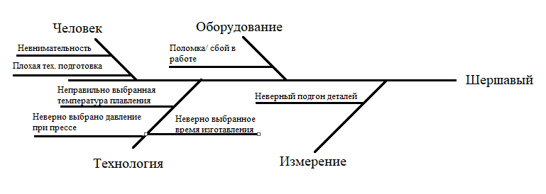

Рис. 2

Таблица 3

|  |  |  |  |  |
| --- | --- | --- | --- | --- |
| Причина  дефектов | Число  дефектов | Накопленная сумма числа дефектов | Процент числа  дефектов по каждому признаку  в общей сумме | Накопленный процент |
| Неправильно выбранная температура плавления | 39 | 39 | 48,2 | 48,2 |
| Неверно выбранное время изготовления | 17 | 56 | 20,9 | 69,1 |
| Неверный подгон деталей | 12 | 68 | 14,8 | 83,9 |
| Поломка/сбой в работе | 6 | 74 | 7,4 | 91,3 |
| Неверно выбранное давление при прессе | 4 | 78 | 4,9 | 96,2 |
| Невнимательность | 2 | 80 | 2,5 | 98,7 |
| Прочие | 1 | 81 | 1,3 | 100 |
| *Итого* | 81 | – | 100 | – |

Диаграмма Парето по причинам дефектов:

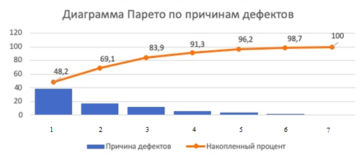

Рис. 3 - Причины дефектов: 1 - неправильно выбранная температура плавления; 2 - неверно выбранное время изготовления; 3 - неверный подгон деталей; 4 - поломка/сбой в работе; 5 - неверно выбранное давление при прессе; 6 - невнимательность; 7 - прочие.

Благодаря разработанной диаграмме Парето сотрудники компании пришли к выводу о необходимости замены термометров на оборудовании. В процессе проверки новых устройств собрали новые данные и затем построили новую диаграмму Парето по типам дефектов, чтобы сравнить результаты после устранения причин отклонений.

Диаграмма Парето по видам дефектов после устранения причин отклонений:

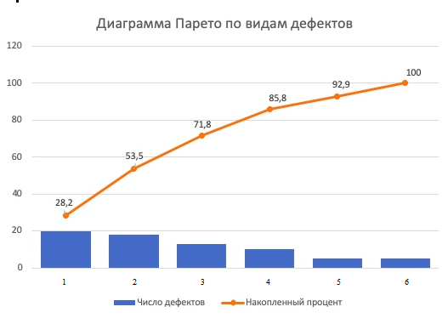

Рис. 4 Виды дефектов: 1 - кривой(кромки); 2 - шершавый; 3 - непрочный; 4 - поврежденный; 5 - тонкий; 6 - нет соединения

Две диаграммы явно показывают на уменьшение числа дефектов.

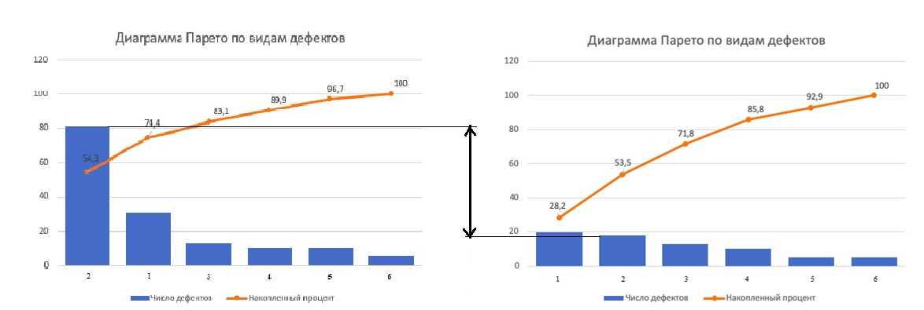

Рис. 5 Виды дефектов: 1 - кривой(кромки); 2 - шершавый; 3 - непрочный; 4 - поврежденный; 5 - тонкий; 6 - нет соединения

Для закрепления достигнутых результатов разработаны дополнительные правила эксплуатации термометров.

**Регистрационный лист** **поэтапного решения проблемы**

|  |  |  |  |  |  |  |  |  |  |  |
| --- | --- | --- | --- | --- | --- | --- | --- | --- | --- | --- |
| Отчет № | | 1 | | | Дата открытия: | | | 15.11.2019 | | |
| Подразделение: Участок производства спайки деталей | | | | | | | | | | |
| Деталь: Спайка | | | | | | | | | | |
| № заказа: 11111 | | | | | | | | | | |
| № партии: А11 | | | | | | | | | | |
| PLAN | *Описание проблемы:* | | | | | | | | | |
| Общее число проконтролированных изделий 1680. Обнаружено 149 дефектов, из них 54,3% составляют детали с отклонением в гладкости.  Данные представлены в контрольном листе (табл. 1) и диаграмме Парето по типам дефектов (рис. 1). Дефектность превысила допустимую 7% и составила 8,9% | | | | | | | | | |
| *Группа по решению проблемы:* | | | | | | | | | |
| ФИО | | Отдел | | | | | Телефон | | |
| 1 Иванов И.И. | | | Отдел гл. технолога | | | | | +79111111111 | |
| 2 Васильев В.В. | | | Отдел закупок | | | | | +79222222222 | |
| Временные мероприятия по блокированию негативного воздействия проблемы на последующие процессы: | | | | | | | | | |
| *Мероприятие* | | | | | | *Верификация* | | | *Ответственный* |
| 1. 100% выходной контроль изделия | | | | | | Контрольный лист результатов 100% контроля | | | Петров П.П. |
| 2. Перепроверка произведенных деталей с 01.06.2019 по 31.08.2019 | | | | | | Отчет Ф.ХХ18 | | | Соснов С.С. |
| Выявление исходной (коренной) причины | | | | | | | | | |
| *Причина* | | | | | | *Верификация* | | | *Ответственный* |
| Неправильно выбранная температура плавления | | | | | + | Диаграмма причин и результатов (рис. 2). Диаграмма Парето по причинам. (рис. 3). Данные с 1 марта по 1 мая | | | Петров П.П. |
| Неверно выбранное время изготовления | | | | | - | Соснов С.С. |
| Неверный подгон деталей | | | | | - | Шишкина А.А. |
| Решение группы: | | | | | | | | | |
| Замена старых термометров на новые | | | | | | | | | |
| Do | Сотрудники выполнили закупку 7 новых термометров 15 сентября | | | | | | | | | |
| Сheck | После внедрения усовершенствованной техники с 16 сентября по 16 октября собрали данные и построили диаграмму Парето по типам дефектов, чтобы сравнить результаты (рис. 4). Снижение общей дефектности до 4,8% | | | | | | | | | |
| Action | Разработаны дополнительные правила эксплуатации термометров. Ответственный разработчик – главный технолог Петров П.П. Проведено обучение персонала цеха механообработки. Ответственный – начальник смены Карась Р.Р. | | | | | | | | | |